Filecoin简介

Filecoin是一个由区块链和原生代币驱动的去中心化存储网络。
在不到三十年的时间里，万维网已经成为人类最伟大的成就之一。而今天，我们站在计算机领域另一个转变的浪潮之巅。
新兴技术正在改变网络的底层协议。区块链技术和去中心化网络的应用，正在信任、验证、存储和支付领域不断的产生巨大价值。
与此同时，他们为人类的公共和私人知识通过快速、有弹性而又高效的网络传播铺平了道路。
Filecoin试图解锁全球未使用的存储空间来满足今后的需求，要知道全球存储空间在很大程度上没有得到充分利用，人类在2017年创建的数据将比以前的5,000年都要多。然而目前世界上约一半的存储空间暂未被使用——从基本的硬盘驱动器的到数据中心。 Filecoin创造了一个有激励性质的市场使得更多的存储空间进入工作。我们有更多的供应满足日益增长的需求，同时降低存储价格。而去中心化创造了更好的网络，Filecoin使用IPFS【IPFS请见相关报告】，一种点对点分布式网络协议，通过唯一的指纹对每个文件进行索引。用这些指纹索引文件，称为加密哈希，使我们能够高效率的发现和发布大量的数据。这种点对点网络也能重新平衡并从中断中恢复，创建一个更去中心化和更有弹性的网页。除此之外，Filecoin是一种具有基本价值的代币，Filecoin就像Bitcoin一样，但是矿工们都是硬盘而不是哈希计算机。 今天的blockchains使用浪费的POW机制。Filecoin使用一种新颖的“复制证明”机制来创建一个有用和有价值的存储服务，作为采矿过程的副产品。矿工按比例激励：他们存储的越多，就能赚更多的filecoin。在当今这个数据大爆炸的时代，存储需求越来越来，在现在以及将来大容量高可靠的存储服务都会是硬通货，filecoin不会失去其市场价值。
Filecoin作为IPFS之上的激励层，可以为任何数据提供存储基础设施。Filecoin在网络中的主要流通方式为:（1）客户端支付Filecoin来存储和检索数据，（2）存储矿工通过提供存储来获得Filecoin（3）检索矿工通过提供数据获得Filecoin。整个Filecoin协议主要建立在四个主要的新颖的组件上:
- 分布式存储网络(DSN)
Filecoin为独立存储提供商的网络提供一个抽象层，以提供存储和检索服务,最终Filecoin将被构建成一个具有激励可审计和可验证的DSN。DSNs提供的存储集合由多个独立的存储提供商和自我协调来为客户端提供数据存储和数据检索。 协调是分散的，不需要信任方。
这些系统的安全运行是通过协调和验证各方执行的操作来实现的. DSN可以采用不同的协调策略，包括PBFT，gossip协议或CRDT，取决于系统的要求。
Filecoin中的容错机制:
1. Management faults(管理故障)
Filecoin将管理故障定义为管理协议参与者引起的拜占庭故障。 DSN方案依赖于其主管理协议的容错。 违反管理错误的容错假设可能会影响系统的活性和安全。
2. Storage fault (存储故障)
Filecoin将阻止客户端检索数据 的存储故障定义为拜占庭故障：即存储矿工丢失其分片，检索矿工停止服务。一个成功的Put执行是（f，m）－ 那么如果它的输入数据存储在m个独立存储提供商（总共n个），并且可以容忍高达f个拜占庭提供商。 参数f和m依赖协议实现; 协议设计人员可以调整f和m，或者让用户自己选择，将Put（data）扩展为Put（data，f，m）。 如果错误的存储提供商个数少于f，则对已存储数据的Get命令成功执行。

- 新型存储量证明
- 复制证明(Proof-ofReplication PoRep)：
允许存储提供商证明数据已被复制到自己独特的专用物理存储。执行唯 一的物理副本使验证者能够检查证明者不会将多个数据副本在同一存 储空间中重复存储删除;
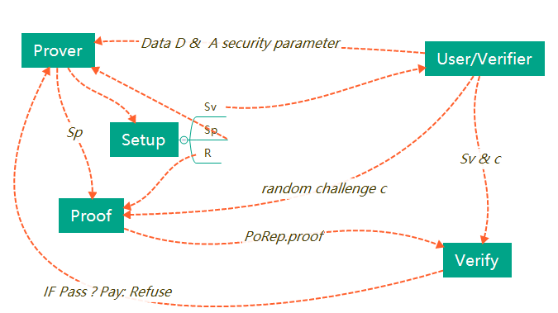

- 时空证明(Proof-of-Spacetime PoSt):
证明存储方案允许用户在challege时检查存储提供商是否存储外包数据。我们如何使用PoS计划来证明数据在一段时间内成功存储？这个问题的一个自然的答案是要求用户反复（例如每分钟）向存储提供商发送challege。 然而，每个交互中所需的通信复杂度可能是诸如Filecoin的系统中的瓶颈，因为存储提供商需要将其证明提交给区块链网络。
因此产生了PoSt时空证明, 用于验证人(/客户)V检查一个提供商P在一段时间内是否在存储他的数据, 这要求提供商:
(1)生成连续的存储(在Filecoin中是复制证明)，作为确定时间的一种方法
(2)递归组合之前的信息来生成一个简短的证明。

- 可验证市场
Filecoin有两个市场：存储市场和检索市场。 两个市场的结构相同但设计不同。 存储市场允许客户支付存储矿工存储数据。 检索市场允许客户通过支付检索矿工提供数据来检索数据。 在这两种情况下，客户和矿工都可以设定报价和需求价格，或接受当前报价。这些交换由网络运行 - Filecoin中完整节点网络的拟人化。 该网络保证矿工在提供服务时得到客户的奖励。
交易市场是促进特定商品或服务交换的协议。 他们这样做是为了让买卖双方进行交易。 而为了达到Filecoin的目的, 要求交换是可验证的：一个分散的参与者网络必须能够验证买方和卖方之间的交流。因此提出了这个概念---可验证市场，没有单一实体管理交易，交易是透明的，任何人都可以匿名参与。可验证的市场协议以分散的方式运行货物/服务的交换：订单，订单结算和服务的正确执行的一致性通过参与者独立验证 - 在Filecoin的情况下为矿工和完整节点。 可验证市场是一个有两个阶段的协议：订单匹配和结算。 订单是意图购买或出售安全，良好的存储或服务的声明，而orderbook是所有的可用订单的列表。

- 有效工作量证明
在Filecoin中提出了一种有效工作共识协议，使得网络选择矿工创建新的块（也被称为矿工的投票权）的概率与矿工目前使用的与网络中相关的存储量成正比 ，从而使得矿工偏向投资于存储而不是计算能力。
Filecoin基于有效工作来引导一致性协议,而不是浪费的工作量证明计算，工程文件挖掘工作人员正在产生证明空间是允许他们参与协商一致意见的。Filecoin矿工通过产生时空证明(PoSt)来参与到共识协议中。在Filecoin中定义在一次共识中产生结果对网络有用的工作量(不包括用于保护区块链的工作)为有效工作量。

资源链接:
[1]白皮书: https://filecoin.io/filecoin.pdf
[2]第一版手册:
https://ipfs.io/ipfs/QmWimYyZHzChb35EYojGduWHBdhf9SD5NHqf8MjZ4n3Qrr/Filecoin-Primer.7-25.pdf
[3]Youtube视频介绍: https://youtu.be/EClPAFPeXIQ

